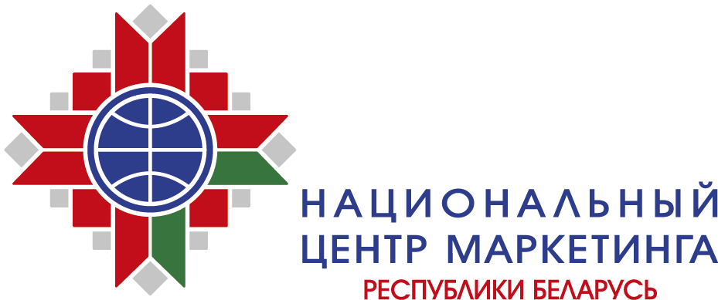

ИНФОРМАЦИОННО-МАРКЕТИНГОВЫЕ УСЛУГИ

РУП «Национальный центр маркетинга и конъюнктуры цен» Министерства иностранных дел Республики Беларусь (далее – НЦМиКЦ) оказывает комплексную информационно-маркетинговую поддержку белорусским и зарубежным компаниям в продвижении товаров/услуг и развитии торговли.
Одним из основных направлений деятельности РУП «Национальный центр маркетинга и конъюнктуры цен» является проведение широкого спектра маркетинговых исследований товарных рынков, как на региональном, так и на мировом уровне.
Изучение показателей рынка и тенденций его развития
Предоставление информации о текущем состоянии рынка, в том числе анализ основных показателей, характеризующих рынок, тенденциях и перспективах его развития.
Конкурентный анализ
Изучение деятельности компаний, ассортимента продукции и цен.
Изучение потребителей и поиск деловых партнеров
Поиск потребителей и определение степени их заинтересованности в приобретении продукции заказчика, а также определение спроса на товар/услугу, наиболее значимых факторов, влияющих на выбор. Поиск партнеров, поставщиков комплектующих, оборудования, технологических линий.
Комплексное изучение международных рынков
Комплексное исследование рынков является основой для принятия решений по маркетинговой стратегии предприятий, в том числе о выходе на зарубежные рынки.
Услуги по консультированию
Рекомендации для принятия решений в целях повышения эффективности рыночного взаимодействия предприятия с покупателями и поставщиками продукции формируются по результатам проведенных исследований рынков.
Подготовка аналитических обзоров белорусского и зарубежных рынков различных видов продукции, включающих анализ данных по объему рынка, внешнеторговым операциям, ценовой динамике и др.
Преимущества работы с нами
- за 20 лет присутствия на рынке выполнено свыше 5 000 маркетинговых исследований, в том числе рынков стран СНГ, Европы, Азии, Америки, Африки;
- партнерские отношения с более чем 150 организациями в 48 странах мира;
- тесное взаимодействие с министерствами, органами государственного управления и загранучреждениями Республики Беларусь;
- высококвалифицированный персонал, владеющий различными иностранными языками;
- филиалы во всех областных городах Беларуси.

Полный перечень услуг НЦМиКЦ и информация об их стоимости размещены на наших сайтах: www.ncmps.by, www.export.by, www.icetrade.by, www.goszakupki.by.

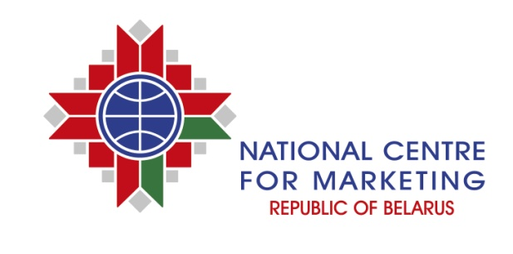
INFORMATION AND MARKETING SERVICES
The National Centre for Marketing of the Ministry of Foreign Affairs of the Republic of Belarus provides comprehensive information and marketing support to Belarusian and foreign companies in the promotion of products, services and trade.
One of the principle directions of activities of the National Centre for Marketing of the Republic of Belarus is carrying out a wide range of marketing research of commodity markets, both at the regional and global level.
Study of market indicators and trends
Providing information about the current state of the market, including analysis of the main indicators characterizing market, trends and prospects of its development.
Competitive analysis
Study of companies, product range and prices.
Study of customers and search for business partners
Searching for customers and determining the degree of their interest in acquisition of products, as well as definition of a product or service, the most significant factors influencing the customers’ choice. Searching for partners and suppliers of components, equipment, production lines, etc.
Comprehensive study of foreign markets
Comprehensive market research is the basis for making decision for the implementation of a company’s marketing strategy, including a strategy of access to foreign markets.
Consulting services
Recommendations for decision-making are based on market research results with a view to improve interaction between company with customers and suppliers of goods.
Preparation of analytical reviews
Preparation of analytical reviews of Belarusian and foreign markets of various products, including the analysis of data on market volume, foreign trade transactions, price movements, etc.
Advantages of cooperating with us are the following:
- more than 5000 market research, including the markets of the CIS countries, Europe, Asia, America and Africa for 20 years of presence on the market;
- partnership with more than 150 organizations in 48 countries;
- close cooperation with ministries, government bodies and foreign missions of the Republic of Belarus;
- highly qualified specialists with a command of foreign languages;
- branch offices in all major business hubs of the Republic of Belarus.

For further information please visit our websites: www.icetrade.by, www.ncmps.by, www.export.by, www.goszakupki.by.

Thank you for your attention.

